安徽财经大学字

**本科毕业设计**

|  |  |
| --- | --- |
| **题 目** | 单击此处输入文字。 |
| **学 院** | **管理科学与工程学院** |
| **专 业** | **计算机科学与技术** |
| **班 级** |  |
| **学 号** |  |
| **姓 名** |  |
| **指导老师** |  |

**2023 年 3 月**

安徽财经大学管理科学与工程学院

本科生毕业论文（设计）诚信承诺书

本人承诺：

1.所呈交的毕业论文（设计）《 毕业设计过程管理系统》，是在认真学习理解《安徽财经大学学位论文作假行为处理办法》和《管理科学与工程学院本科毕业论文（设计）工作管理办法》后，保质保量独立完成的，没有弄虚作假，没有抄袭别人的内容；

2.毕业论文（设计）所使用的相关资料、数据、观点等均真实可靠，文中所有引用的他人观点、材料、数据、图表均已注释说明来源；

3.毕业论文（设计）中无抄袭、剽窃或不正当引用他人学术观点、思想和学术成果，伪造、篡改数据的情况；

4.本人已被告知并清楚：学院对毕业论文（设计）中的抄袭、剽窃、弄虚作假等违反学术规范的行为将严肃处理，并可能导致毕业论文（设计）成绩不合格，无法正常毕业、取消学士学位资格或注销并追回已发放的毕业证书、学士学位证书等严重后果；

5.若在省教育厅、学校、学院组织的毕业论文（设计）检查中，被发现有抄袭、剽窃、弄虚作假等违反学术规范的行为，本人愿意接受学院按有关规定给予的处理，并承担相应责任。

学生（签名）：

年 月 日

指导老师（签名）：

年 月 日

**图像识别系统**

随着计算机软硬件技术的高速发展，计算机数字图像处理技术在各个领域得到了广泛的应用，如计算机图像识别、图像检索、图像工业化应用等。尤其是计算机识别技术，通过数字图像处理中的模式识别技术，可以将人眼无法识别的图像进行分类处理，可以快速准确的检索、匹配和识别出各种东西。虽然某些处理也可以用光学方法或模拟技术实现，但它们远不及数字图像处理那样灵活和方便，因而数字图像处理成为图像处理的主要方面

图形辨别是图像识别技术的一个重要分支，图形辨别指通过对图形的图像采用特定算法，从而辨别该图形，例如，辨别三角形、矩形、圆形、六边形等。本系统使用摄像头对图像进行采集图像，摄像头距采集图像在0.2~0.3m范围内为最佳，对采集图像进行图像分割，得到二值化图像，然后通过轮廓跟踪获得图形轮廓信息，最后使用基于轮廓跟踪的图像辨别算法在空域上辨别三角形、矩形、圆形，并在特定的区域上显示相应信息。

**关键词**：图形辨别 角度判别 轮廓跟踪

**Abstract**

With the rapid development of computer hardware and software technology,computer digital image processing technology have been widely applied in many fields,Such asimage recognition,image retrieval,and imageindustrial applications.Especially computers recognition technology, by the pattern of recognition techniques,it can recognize the image classification what human eye can not recognize,it can be fast and accurate search, match and identify all sorts of things.Although some treatment methods can also use optical or analog technology, but they are nowhere near as flexible digital image processing and convenience, digital image processing, and thus digital image processing become the main aspects of image processing.

Graphic distinguish is an important branch of image recognition,graphic distinguish means graphic images by using a specific algorithm,to identify the graphics,for example, identify the triangle, rectangle, round, hexagon and so on. The system uses the image capture camera images from the cameras capture images, and the camerra to the in the image in range of the 0.2 ~ 0.3m is best.Then Process the collected image, get the binary image, and then contour tracking access to graphics, the outlines of the final image-based contour tracking algorithm to identify the airspace on the identification triangle, rectangle, circle, and in particular to display the corresponding region information.

**Key words:** graphic distinguish angle judgement contour tracking

# 目 录

目录

摘 要 I

Abstract II

目 录 III

1 引言 4

2 可行性研究 - 5 -

2.1 需求概述 - 5 -

2.2 系统可行性 - 5 -

**2.2.1经济可行性** - 5 -

**2.2.2技术可行性** - 7 -

**2.2.3 操作可行性** - 7 -

**2.2.4 法律可行性** - 7 -

2.3 项目进度计划 - 7 -

3 需求分析 - 9 -

3.1 系统综合需求 - 9 -

**3.1.1功能需求概述** - 9 -

**3.1.2 系统性能需求概述** - 9 -

**3.1.3 其他需求概述** - 9 -

3.2 数据流图分析 - 9 -

**3.2.1 顶层数据流图** - 9 -

**3.2.2 功能级数据流图** - 9 -

**3.2.3 数据流图细化与分解** - 9 -

3.3 数据字典 - 9 -

**3.3.1数据流条目定义** - 9 -

**3.3.2数据存储条目定义** - 10 -

**3.3.3数据处理储条目定义** - 10 -

**3.3.4数据项条目定义** - 11 -

3.4实体联系分析 - 11 -

**3.4.1 实体提取及实体图** - 11 -

**3.4.2 实体联系图** - 12 -

4系统设计 - 13 -

4.1总体设计 - 13 -

**4.1.1 系统功能结构** - 13 -

**4.1.2 系统层次图** - 14 -

4.2 详细设计 - 14 -

**4.2.1 代表性模块设计** - 14 -

**4.2.2 系统数据库设计** - 15 -

5 编码与测试 - 16 -

5.1 编码 - 16 -

**5.1.1 编码规则简介** - 16 -

**5.1.2代表性模块示例** - 16 -

5.2测试 - 16 -

**5.2.1 白盒测试** - 16 -

**5.2.2 黑盒测试** - 16 -

6 系统使用说明 - 17 -

6.1 系统运行环境和配置 - 17 -

6.2 系统操作说明（按照结构图或层次图的框架依次介绍） - 17 -

**6.2.1 XX1模块说明** - 17 -

**6.2.2 XX2模块说明** - 17 -

**6.2.3 XX3模块说明** - 17 -

**6.2.4 XX4模块说明** - 17 -

7 总结 - 18 -

参考文献 - 19 -

致谢 - 20 -

# 

# 1 引言

图形辨别是图像识别技术中一个重要分支，图形辨别指通过对图形的图像采用特定算法，从而辨别该图形，例如，辨别三角形、矩形、圆形、六边形等。通过对采集到的图形图像进行图像预处理和图像分割，并采用轮廓跟踪法获取图形轮廓信息，最后通过角度判别实现空域图形辨别。

图像采集，采用连接摄像设备，采集图形图像；图像预处理，采用图像平滑去除或减小图像中的噪声；图像分割，将图形部分从图像中分割出来；本选题研究的空域图形辨别算法包括模板匹配法和轮廓跟踪法，模板匹配，即通过将模板和图形匹配，根据匹配结果进行图形辨别；轮廓跟踪，即根据轮廓跟踪算法获取图形轮廓信息，通过对轮廓信息进行角度辨别实现图形辨别。其中重点研究轮廓跟踪法，主要针对三角形、矩形、圆形进行。

# 2 可行性研究

## 基于深度学习的菜品识别技术近年来得到了迅速发展，研究人员不断提出更为优 秀的识别算法，构建更加丰富的菜品数据集，在这些研究基础上从而建立了识别精度 越来越高、功能越来越强大的模型。本小节将阐述菜品识别的国内外研究现状。

## 2.1 需求概述

## 近些年，随着人工智能技术不断的革新，国内的学者们提出了一些优秀的算法模 型用于中餐菜品识别研究。中餐菜品样式复杂，单一的菜品检测或菜品分类模型难以 达到智能识别的效果。因此，本文开展菜品位置检测模型和菜品分类模型结合的中餐菜品图像识别模型研究，本小节将分别从菜品检测和菜品分类两部分阐述中餐菜品识别研究现状。

## 2.2 系统可行性

### **2.2.1经济可行性**

在软件开发阶段需要使用到的人力工作量百分比如下表2-1所示。

表2-1毕业设计过程管理系统各个开发阶段的人力百分比

|  |  |
| --- | --- |
| 任务 | 人力（%） |
| 可行性研究 | 5 |
| 需求分析 | 10 |
| 概要设计和详细设计 | 25 |
| 编码和测试 | 60 |
| 总计 | 100 |

**（2）成本估算**

在软件开发阶段需要其他一次性支出如下表2-2所示。

表2-2软件开发过程中各个开发阶段的一次性支出

|  |  |
| --- | --- |
| 项目 | 费用（元） |
| 系统前期需求研究 | 500 |
| 开发计划与测试基准研究 | 500 |
| 数据库的建立与数据字典 | 1500 |
| 检查费用和管理性费用 | 1500 |
| 培训费及软件开发人员所需的一次性支出 | 1000 |
| 总计 | 5000 |

表2-3软件开发过程中成本估算

|  |  |  |  |
| --- | --- | --- | --- |
| 项目 | 单价 | 数量 | 费用 |
| PC机 | 5000 | 2 | 10000 |
| 打印机 | 1000 | 1 | 1000 |
| 管理员工资 | 2000元/月 | 12 | 24000 |
| 不可预知费用 | *** | *** | 10000 |
| 一次性支出 | *** | *** | 5000 |
| 总计 | | 50000 | |

**（3）效益**

表2-4软件开发过程中各个开发阶段的效益

|  |  |
| --- | --- |
| 项目 | 收益（元/年） |
| 一次性收益 | 无 |
| 经常性收益（下载文献） | 80000 |
| 不可定量收益 | 无 |
| 企业定制服务 | 20000 |
| 总计 | 100000 |

**（4）收益/投资比**

一次性支出：26000元

经常性支出：24000元/年

收益：100000元/年

收益/投资比：100000*5/(26000+24000*5)=3.424657

**（5）货币的时间价值**

五年预计收益：100000*5-（26000+24000*5）=354000（元）

文献管理系统的前期软件开发阶段，需要耗费巨大的人力，投资的成本和未来获得的效益会随着软件每年的货币时间价值有所改变。文献管理系统五年收益为354000元。实际收益需要通过货币时间价值来进行核算。用利率的形式表示货币的时间价值。假设年利率为i，如果现在存入P元，则n年后可以得到的钱数为：

H:\temp\ksohtml14132\wps1.jpg (1)

这也就是P元钱在n年后的价值。反之，如果n年后能收入F元钱，那么这些钱的现在价值是：

H:\temp\ksohtml14132\wps2.jpg (2)

假定年利率为12%，利用上面计算货币现在价值的公式可以算出系统5年预计收益的现在价值，如下表2-5所示。

表2-5 将来收入折算成现在值

|  |  |  |
| --- | --- | --- |
| 将来值（元） | （1+i)^n | 现在值（元） |
| 354000 | 1.7623 | 200873 |

**（6）投资回收期估算**

文献管理系统基础建设成本约为26000元，第一年内收入为100000元，软件投资的回收期约为

 （3)

因此软件的投资回收期约为0.26年，本系统开发成本较低，维修成本适中，软件投资回报期较短可以较快获得利润，用户群体丰富且需求量大，经济利益客观值得投资。

### **2.2.2技术可行性**

随着深度神经网络不断的进行技术革新，科研人员针对不同领域的问题，提出了 不同的解决思路和方案，因此构建了大量不同种类的神经网络。目前，许多学者将深 度学习方法应用到菜品识别研究，本论文根据菜品识别研究的发展趋势，以深度学习 为基础构建中餐菜品识别模型。深度学习的网络结构一般是由多层神经网络组成，因此本节阐述了神经网络的基础理论，在技术方面是可行的。

### **2.2.3 操作可行性**

神经网络是模拟人体神经构造的一种数学模型，由输入层、隐藏层和输出层 组成。该模型类似于人脑的信息处理过程，对信息具有接收、处理和传输三个功能， 其结构如图 2.1 所示。人工神经网络最基本的结构是单元神经元，其示意图如图 2.2 所示。首先，输入 数据，定义为 1 2 , , n a a a ，并记为集合 A；其次，将 A 经过权重系数 1 2 , , w w wn 进行 加权求和 1 n i i i s w a = = ∑ ，将 s 输入隐藏层。最后，将权重信息输入至传递函数中进行计算并输出。

### **2.2.4 法律可行性**

法律可行性，是指法律与社会现实条件相适应，能够在社会中产生与立法意图一致的作用的程度或状况。即法律在社会中可行的程度。法律与社会现实条件相适应的程度越高，产生与立法意图一致的作用越大，即可行性越大；反之，可行性越小。为保证立法能产生预期的社会效果，立法机关在立法过程中一般都对立法草案进行可行性分析，因此此项目在法律层面是可行的。

## 2.3 项目进度计划

示例：

表2-5软件开发过程中各个开发阶段的一次性支出

|  |  |  |  |
| --- | --- | --- | --- |
| **项目阶段** | **时间** | **工作内容** | **成果** |
| 需求调研 | 2022.10.1-2022.10.15 | 对项目需求进行详细调研 | 系统需求规格说明书 |
| 系统设计 | 2022.10.16-2022.10.31 | 在需求调研的基础上对系统构架、安全体系、功能等进行系统设计 | 系统设计说明书 |
| 系统开发 | 2022.11.1-2022.11.15 | 进行各个子系统迭代开发，完成单元测试 | 不同迭代版本的可运行系统 |
| 系统集成 | 2022.11.16-2022.11.30 | 系统集成和对各模块集成测试 | 测试报告，形成可完整运行的系统 |
| 系统初验 | 2022.12.1-2022.12.15 | 项目初验 | 初验报告 |
| 系统试运行 | 2022.12.16-2022.12.31 | 1. 系统试运行 2. 系统持续优化 | 升级版本的可运行系统并安装部署到用户本地 |
| 用户培训 | 2023.1.1-2023.1.15 | 对各级用户进行培训 | 使用报告 |
| 项目终验 | 2023.16-2013.2.1 | 项目终验 | 验收报告 |

# 3 需求分析

软件需求就是用户对目标软件系统的期望。为了开发出真正满足用户需求的软件产品，首先必须知道用户的需求。对软件需求的深入理解是软件开发工作获得成功的前提条件，不论人们把设计和编码工作做得如何出色，不能真正满足用户需求的程序只会令用户失望,并且给开发者带来烦恼。需求分析是软件定义时期的最后一个阶段，它的基本任务是准确地回答"系统必须做什么"这个问题，最终的成品是一份"软件需求规格说明书"。

## 3.1 系统综合需求

图像识别技术可能是以图像的主要特征为基础的。每个图像都有它的特征，如字母A有个尖，P有个圈、而Y的中心有个锐角等。对图像识别时眼动的研究表明，视线总是集中在图像的主要特征上，也就是集中在图像轮廓曲度最大或轮廓方向突然改变的地方，这些地方的信息量最大。而且眼睛的扫描路线也总是依次从一个特征转到另一个特征上。由此可见，在图像识别过程中，知觉机制必须排除输入的多余信息,抽出关键的信息。同时,在大脑里必定有一个负责整合信息的机制，它能把分阶段获得的信息整理成一个完整的知觉映象。

### **3.1.1功能需求概述**

### **3.1.2 系统性能需求概述**

### **3.1.3 其他需求概述**

## 3.2 数据流图分析

### **3.2.1 顶层数据流图**

### **3.2.2 功能级数据流图**

### **3.2.3 数据流图细化与分解**

## 3.3 数据字典

（由于数据字典定义内容非常多，可针对每一小类选择代表性的示例展示）

### **3.3.1数据流条目定义**

实例：

表3-X 管理员信息数据字典定义

|  |  |  |  |  |
| --- | --- | --- | --- | --- |
| 数据流 | | | | |
| 系统名：AUFE学生选课系统 | 编号：D-001 | | | |
| 条目名：管理员信息 | 别名： | | | |
| 来源：管理员 | 去处：管理员 | | | |
| 数据流结构：  管理员：{管理员账号+密码+邮箱+手机号码}所有管理员 | | | | |
| 简要说明：管理员数据流记录着管理员的基本信息，可用于管理员的信息注册、查看、修改，登录验证等处理 | | | | |
| 修改记录 | 编写 | 喻杰 | 日期 | 2022.10.7 |
| 审核 | 刘士强 | 日期 | 2022.10.8 |

根据3.2节数据流图分析情况可知，系统主要涉及的数据项包括：xx, xx, xx, xx和xx分别定义如图3-X~3-Y所示。

（每个类型的数据字典定义前应有一段总结性的开场白。）

### **3.3.2数据存储条目定义**

实例：

表3-X 学生记录数据字典定义

|  |  |  |  |  |
| --- | --- | --- | --- | --- |
| 数据存储 | | | | |
| 系统名：AUFE学生选课系统 | 编号：D-006 | | | |
| 条目名：学生记录 | 别名： | | | |
| 存储组织：每个学生一条记录 | 记录数：10^8 | | 主关键字：学生学号 | |
| 记录组成：  项名：学号 密码 手机号码 邮箱 学院 专业 班级 姓名  长度： 8 20 11 30 15 15 10 10 | | | | |
| 简要说明：存储每个学生的基本信息 | | | | |
| 修改记录 | 编写 | 喻杰 | 日期 | 2022.10.7 |
| 审核 | 刘士强 | 日期 | 2022.10.8 |

### **3.3.3数据处理储条目定义**

实例：

表3-X 用户登录管理数据字典定义

|  |  |  |  |  |
| --- | --- | --- | --- | --- |
| 数据处理 | | | | |
| 系统名：AUFE学生选课系统 | 编号：D-010 | | | |
| 条目名：用户登录管理 | 别名： | | | |
| 输入数据流：学生信息 | 输出数据流：学生信息及消息反馈 | | | |
| 加工逻辑：   1. 账号信息合法性检查； 2. 账号匹配； 3. 根据用户类别禁用或开放相应功能。 | | | | |
| 简要说明：对学生信息进行管理 | | | | |
| 修改记录 | 编写 | 喻杰 | 日期 | 2022.10.7 |
| 审核 | 刘士强 | 日期 | 2022.10.8 |

### **3.3.4数据项条目定义**

## 3.4实体联系分析

### **3.4.1 实体提取及实体图**

表3-18 实体提取结果

|  |  |  |
| --- | --- | --- |
| 实体 | 主码 | 其他属性 |
| 用户 | 用户ID | 用户密码，姓名，性别，用户权限等级 |
| 文献 | 文献编号 | 文献编号，名称，作者，文献来源，文献类别，文献发表时间，文献关键词 |
| 管理员 | 管理员编号 | 姓名，性别，级别，密码 |
| 检索记录 | 检索序号 | 检索日期 |

图 3-2 文献管理系统-文献属性图



图 3-3 文献管理系统-用户属性图



图 3-4 文献管理系统-管理员属性图

### **3.4.2 实体联系图**

# 4系统设计

概述段落

## 4.1总体设计

概述段落

### **4.1.1 系统功能结构**

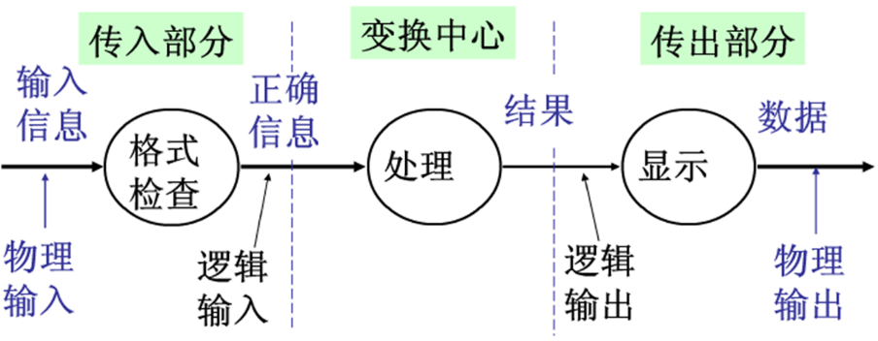

图4-1 变换型数据流图示例

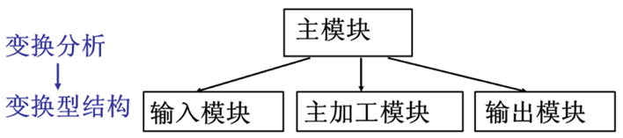

图4-2 变换型数据流图对应的软件结构图

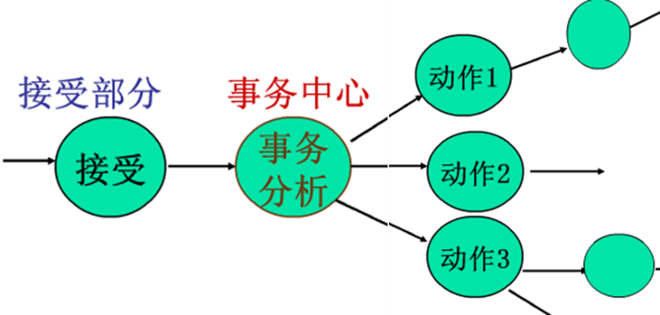

图4-3 事务型数据流图示例

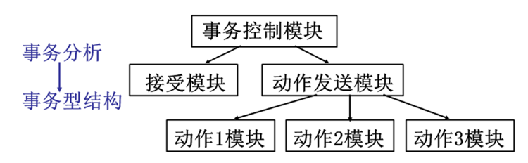

图4-4 事务型数据流图对应的软件结构图

按照变化型数据流图和事务型数据流图分析软件结构

### **4.1.2 系统层次图**

## 4.2 详细设计

概述段落

### **4.2.1 代表性模块设计**

#### 4.2.1.1 xx模块设计简介

（四级标题： 中文黑体 英文times new roman 1.5倍行间距 段前段后0.5行）

**（1）xx模块简介**

**（2）xx模块流程图（2，3, 4）可选择一种**

**（3）xx模块NS图**

**（4）xx模块PAD图**

**（5）针对复杂组合逻辑的判定表或判定树分析**

#### 4.2.1.2 YY模块设计简介

**（1）yy模块简介**

**（2）yy模块流程图（2，3, 4）可选择一种**

**（3）yy模块NS图**

**（4）yy模块PAD图**

**（5）针对复杂组合逻辑的判定表或判定树分析**

### **4.2.2 系统数据库设计**

#### 4.2.2.1 数据库的逻辑设计

#### 4.2.2.2 数据库的表设计及表与表之间的关联

# 5 编码与测试

概述段落

## 5.1 编码

### **5.1.1 编码规则简介**

### **5.1.2代表性模块示例**

## 5.2测试

概述段落

### **5.2.1 白盒测试**

#### 5.2.1.1 xx模块独立路径分析

#### 5.2.1.2 xx模块测试用例设计

#### 5.2.1.3 xx模块测试情况分析

### **5.2.2 黑盒测试**

#### 5.2.2.1 xx模块的等价类分析

#### 5.2.2.2 xx模块测试用例设计

#### 5.2.2.3 xx模块测试情况分析

# 6 系统使用说明

概述段落

## 6.1 系统运行环境和配置

## 6.2 系统操作说明（按照结构图或层次图的框架依次介绍）

### **6.2.1 XX1模块说明**

### **6.2.2 XX2模块说明**

### **6.2.3 XX3模块说明**

### **6.2.4 XX4模块说明**

# 7 总结

# 参考文献

[1]高士**.**基于卷积神经网络的马铃薯病虫害图像识别研究[D].湖南**:**湖南农业大学,2021.

[2]姜建勇**.**基于深度学习的定制化图像识别系统的设计与实现[D].贵州**:**贵州大学,2021.

[3]隽志龙.基于Python的海生物图像识别研究[D].山东:山东建筑大学,2022.

[4]高兴.基于深度学习的昆虫图像研究[D].江苏:中国矿业大学,2022.

[5]申佳.基于卷积神经网络的茶树病害图像识别研究[D].湖南:湖南农业大学,2021.

[6]宋鑫.基于卷积神经网络的模拟车间的零件识别研究[D].辽宁:大连理工大学,2021.

[7]田胜.舰船目标图像识别无人值守平台设计与实现[D].浙江:杭州电子科技大学,2021.

[8]李照明.基于卷积神经网络的PCB板色环电阻的图像识别与测量方法[D].湖南:湖南大学,2020.

[9]杨胜明.基于图像识别的农作物虫害检测技术研究[D].黑龙江:哈尔滨工程大学,2018.

[10]孙琪皓.基于图像识别的智能电子锁系统设计[D].湖南:湖南科技大学,2016.

[11]刘泳文.基于图像识别的搜题系统的研究与实现[D].四川:西华师范大学,2016.

[12]胡娟.基于超声波与图像识别的盲人导航眼镜研究与实现[D].四川:电子科技大学,2016.

[13]陈鹏宇.基于二维码标识的裂缝图像识别与测量技术研究[D].江苏:南京理工大学,2021.

[14]完颜幸幸.基于深度学习的牵引变电所视频图像多目标识别研究[D].江西:华东交通大学,2019.

[15]王德廉.基于深度学习的图像识别系统的设计与实现[D].海南:海南大学,2018.

[16]Vishaal Chandrasekar.Artificial Intelligence and Machine Learning: Python Based Face and Image Recognition[J].Journal of Research in Science and Engineering,2021,3(5).

[17]Xiting Sun,Hongfu Yuan,Chunfeng Song,Xiaoyu Li,Aiqin Hu. A novel deep learning-based chemical image identification method of infrared spectroscopyusing external perturbation[J]. Analytical Methods,2020,12(10).

# 致谢